Biała Szkoła – Kurza Góra, Kurzętnik
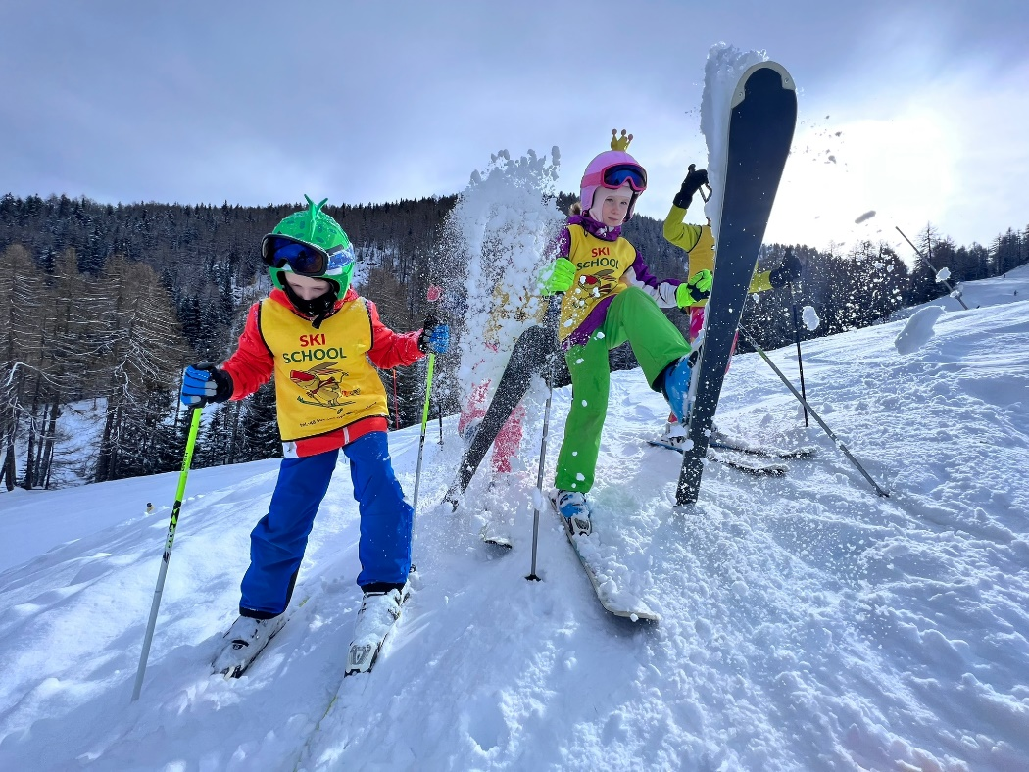
Termin : 13 lutego ( poniedziałek ) 2023 Zbiórka w szkole – 6:30
Zajęcia na stoku w godz. 10:30- 14:30 ( Skipass 4h-czasowy)
Planowany powrót do Gdynia ok. godz. 18:30-19:00
Wyjazd dla dzieci klas I-VIII potrafiących jeździć na nartach.( liczba miejsc jest ograniczona)
Zapisy i wpłaty u Nauczycieli wf. do 9 lutego czwartek do godziny 12:00, 2023 roku
Wariant 1 | Wariant 2
Dzieci potrafiące jeździć na nartach  bez własnego sprzętu. | Dzieci potrafiące jeździć na nartach posiadające własny sprzęt narciarki.
Opłata obejmuje:  - przejazd autokarem  -wypożyczalnia (buty, narty , kijki, kask)  - karnet narciarski( czasowy bez limitu zjazdów)  - ciepły posiłek (obiad )  - opieka nauczyciela na stoku | Opłata obejmuje:  - przejazd autokarem  - karnet narciarski 4 h ( czasowy bez limitu zjazdów  - ciepły posiłek (obiad )  - opieka nauczyciela na stoku
Koszt: 270 zł | Koszt: 220 zł

- Grupy jeżdżące posiadają karnet bez limitu wjazdów na wszystkie stoki. Karnet Czasowy
- Dzieci potrafiące jeździć na nartach będą pod opieką nauczycieli wf
- Dzieci powinny zabrać ze sobą drugie śniadanie i termos z ciepłą herbatą
- Wszystkie dzieci powinny posiadać odpowiedni strój narciarski, kask i rękawice

